 | Министерство науки и высшего образования Российской Федерации Федеральное государственное бюджетное образовательное учреждение высшего образования «Московский государственный технический университет имени Н.Э. Баумана (национальный исследовательский университет)» (МГТУ им. Н.Э. Баумана)

ФАКУЛЬТЕТ Информатика, системы управления и искусственный интеллект
КАФЕДРА Системы обработки информации и управления

Лабораторная работа №3

По курсу
«Корпоративные системы управления»
По теме «Нотации ARIS»

Выполнила:
Студентка группы ИУ5И-32М
Сюй Хаоюй
Проверил:
Сухобоков А.В.

2025 г.

Задание:
1. Разработать в нотациях ARIS диаграмму eEPC для описания процесса получения налогового вычета по оплате за обучение. Диаграмма должна учитывать все варианты получения вычета (в налоговой / на работе, сам обучаемый / родители). Показать всех участников процесса и все документы, используемые в процессе, их получение и использование в разных функциях. В случае большого размера диаграммы выделить один или несколько подпроцессов.

Ход работы:
Описали процесс получения налогового вычета по оплате за обучение, показав все варианты получения вычета, всех участников процесса и все документы, используемые в процессе, их получение и использование в разных функциях. Разработанная в нотациях ARIS диаграмма eEPC представлена на рисунках 1-6.

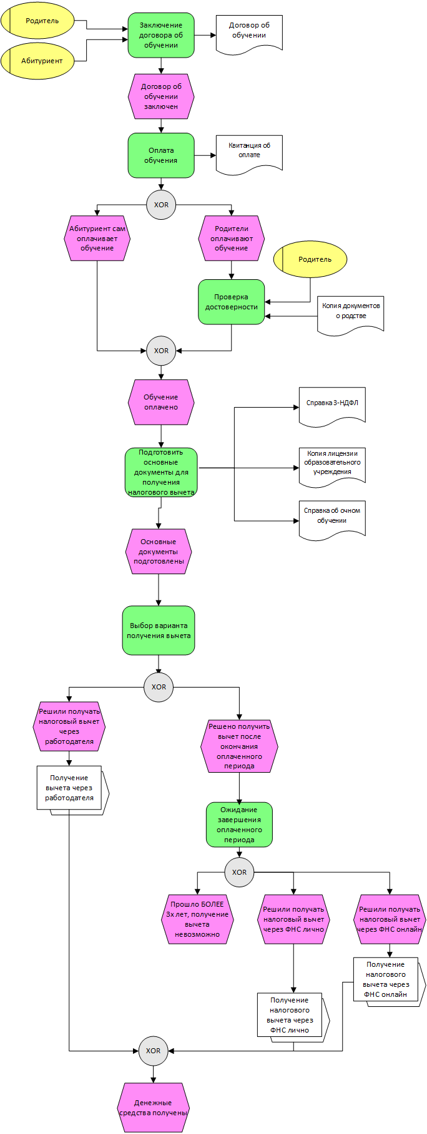
Рисунок 1. Диаграмма процесса получения налогового вычета по оплате за обучение. Основной поток
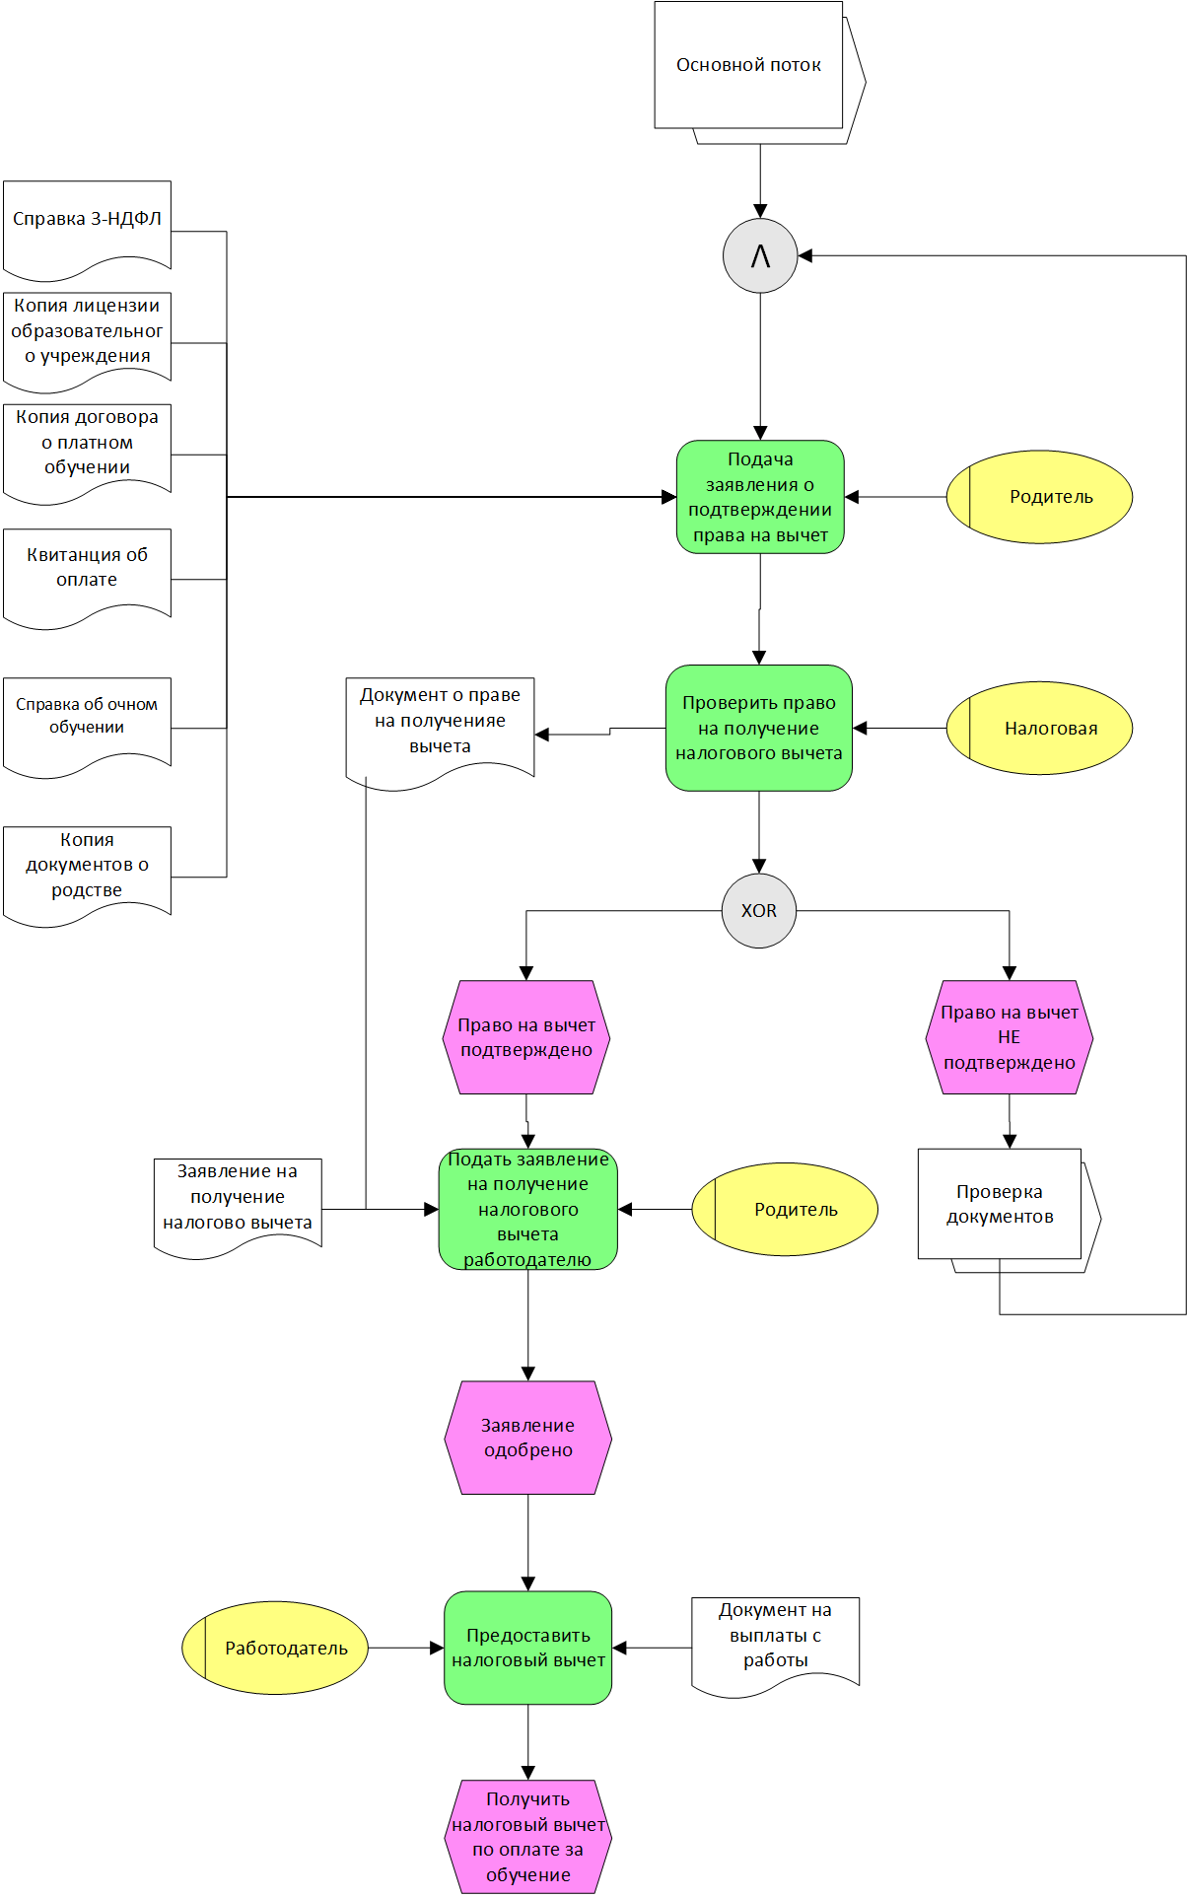
Рисунок 2. Получение вычета через работодателя
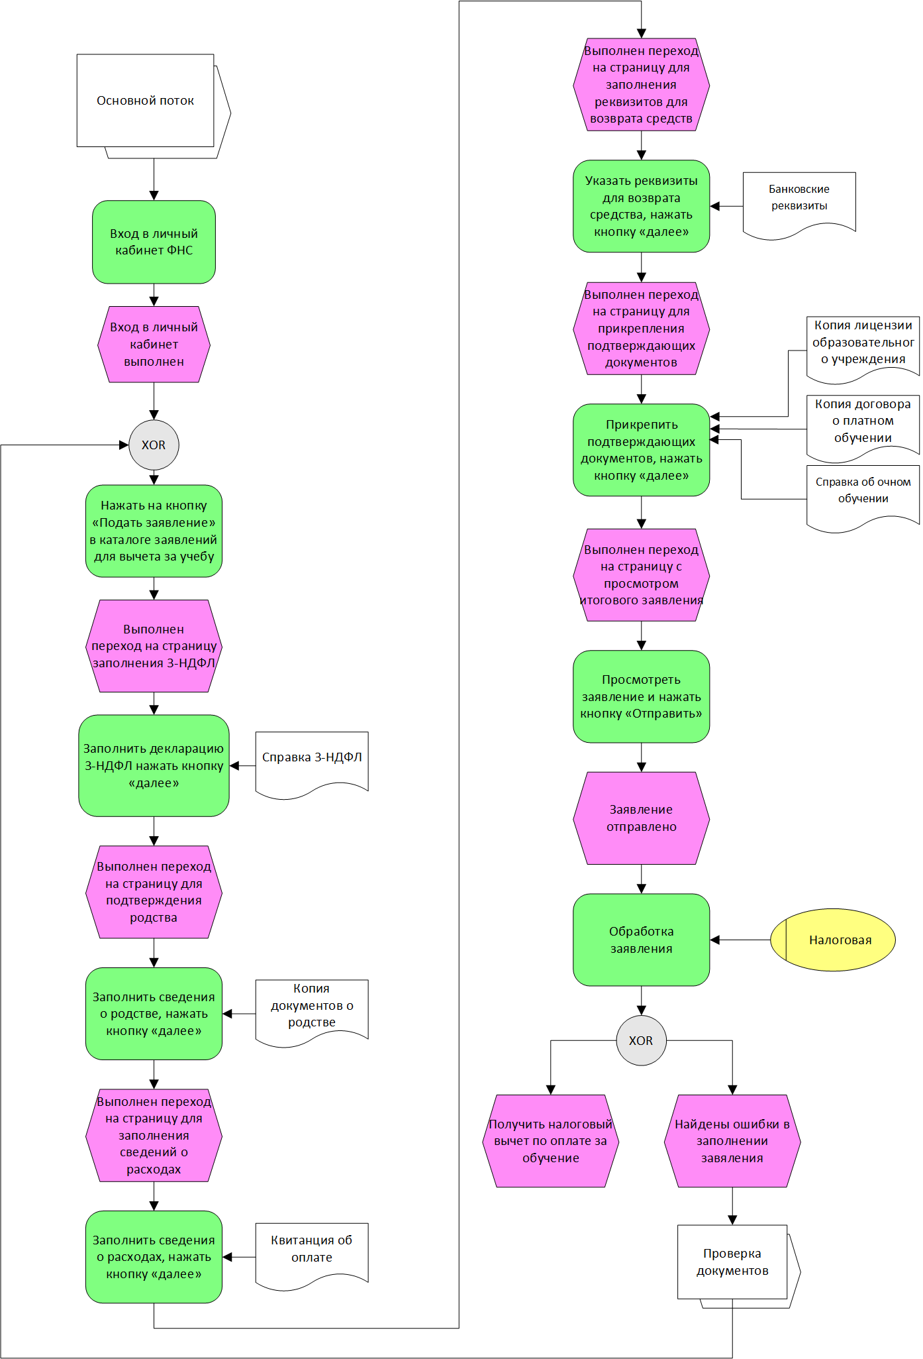
Рисунок 3. Получение вычета через личный кабинет ФНС онлайн

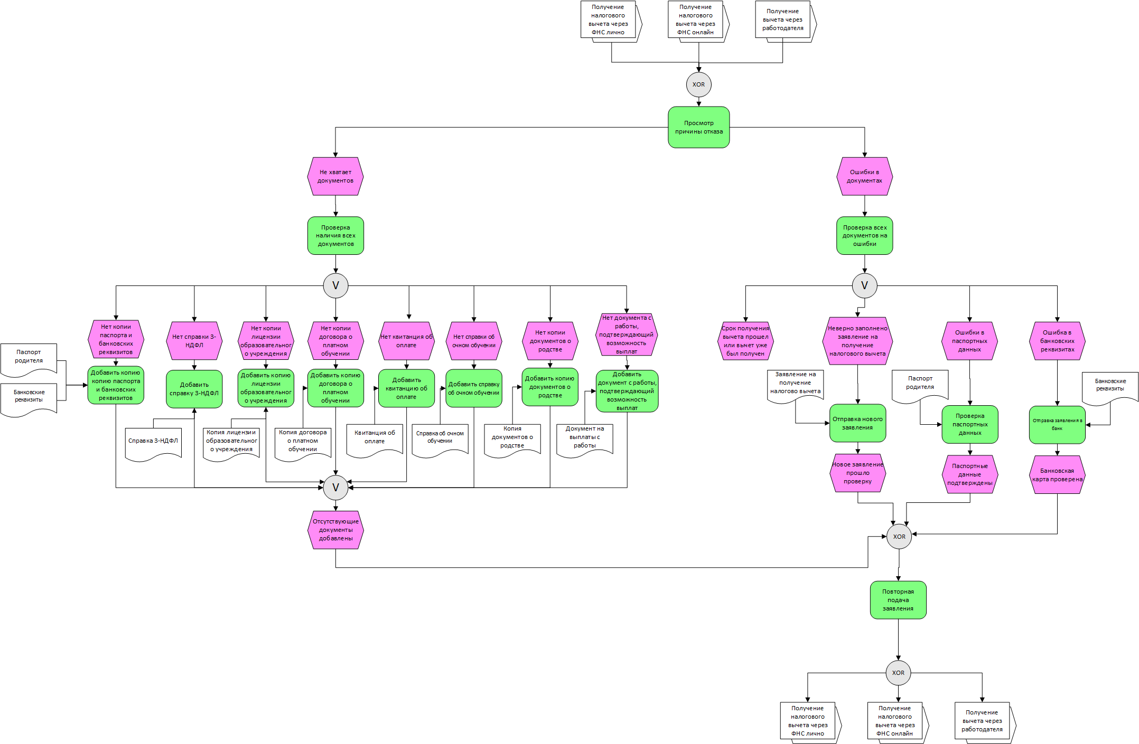

Рисунок 4. Проверка документов
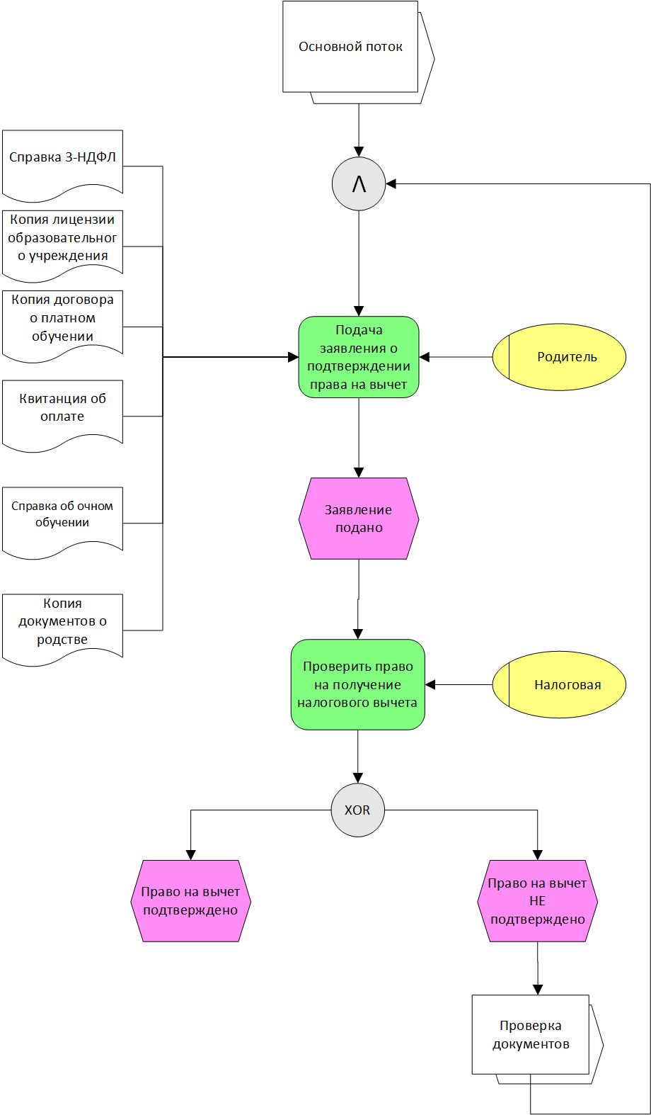
Рисунок 5. Получение вычета через личный кабинет ФНС лично

